Capítulos: Página:

1. Introducción 2

2. Objetivo 2

3. Alcance 2

4. Definiciones 2

5. Responsabilidades 3

6. Manual del equipo 3

7. Registro 6

8. Referencias 6

9. Anexos 6

1. Introducción.

El presente manual tiene como objetivo instruir en el uso de la aspiradora industrial equipada con filtro HEPPA, la cual tiene por finalidad ser usada para limpiar la sala disminuyendo la carga de polvo dentro de la sala reemplazando el barrido con escoba convencional.
El manual introduce componentes, características y uso correcto del instrumento, es importante que antes de utilizar el equipo lea este manual para evitar incidentes con el equipo.

2. Objetivo.

Entregar una herramienta para el uso correcto de la aspiradora industrial equipada con filtro HEPPA modelo VP300 Series.

3. Alcance.

Usuarios de la sala limpia que por la naturaleza de su trabajo necesiten utilizar la campana de extracción.

4. Definiciones.

Filtro HEPPA: HEPA del inglés (High Efficiency Particulate Air​) (pronunciado /ˈhɛpə/) es un tipo de filtro de aire de alta eficiencia que satisface estándares específicos.
Los filtros HEPA están compuestos por una malla de fibras dispuestas al azar. Las fibras típicamente están compuestas por fibra de vidrio y con diámetros entre 0,5 y 2,0 μm. Los factores más importantes a tener en cuenta en un filtro HEPA son el diámetro de las fibras, el espesor del filtro y la velocidad de las partículas. El espacio entre las fibras es mucho mayor de 0,3 μm, pero eso no significa que las partículas con un diámetro menor puedan pasar. A diferencia de los filtros de membrana los filtros HEPA están preparados para retener contaminantes y partículas mucho más pequeñas.
Esas partículas son atrapadas (se adhieren a una fibra) mediante una combinación de estos mecanismos:
- Intercepción: Donde las partículas que siguen a un flujo de aire rozan una fibra y se adhieren a ella.
- Impacto: Donde las partículas grandes no son capaces de evitar las fibras mientras siguen al flujo de aire y son obligadas a impactar directamente con una de ellas. Este efecto aumenta con la disminución de la separación entre fibras y el aumento de velocidad en el flujo de aire.
- Difusión: Las partículas más pequeñas, especialmente las menores de 0,1 µm, colisionan con las moléculas de gas lo que impide y retrasa su paso por el filtro. Este comportamiento es similar al movimiento browniano y aumenta la probabilidad de que una partícula sea detenida por uno de los dos mecanismos anteriores. Es la más dominante cuando el flujo de aire es lento.
La difusión predomina en partículas inferiores a 0,1 μm de diámetro. La intercepción y el impacto predominan en partículas mayores de 0,4 μm. Para partículas con un tamaño intermedio, 0,3 μm es el tamaño de partícula más penetrante (en inglés: Most Penetrating Particle Size), la difusión y la intertepción son bastante ineficientes. Las especificaciones de los filtros HEPA utilizan la retención de estas partículas intermedias para definir el tipo de filtro.

Polvo en suspensión: Son todas las partículas microscópicas sólidas y líquidas, de origen humano o natural, que quedan suspendidas en el aire durante un tiempo determinado. Las partículas en suspensión pueden presentarse en forma de cenizas volantes, hollín, polvo, niebla, gas, etc. y se clasifican acorde al tamaño que puede tener la partícula.

5. Responsabilidades.

Encargado de laboratorio:
- Facilitar el uso de la aspiradora.
- Asesorar técnicamente las consultas relacionadas con el uso de la aspiradora.
- Capacitar al usuario.

Usuario del Laboratorio
- Utilizar el equipo de forma responsable.
- Utilizar los elementos de protección personal de ser necesario.
- Informar al encargado en caso de algún accidente con el equipo.
- Solicitar el equipo con el debido tiempo para asegurar su uso.

- Manual del equipo

  - Imagen del equipo:

Imagen 1
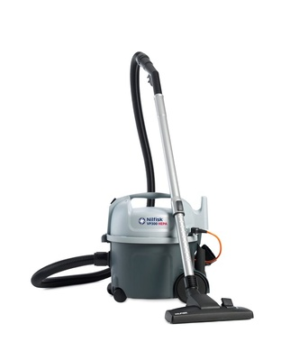

Imagen 2

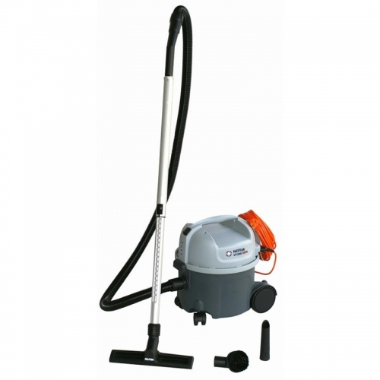

  - Filtro HEPPA:

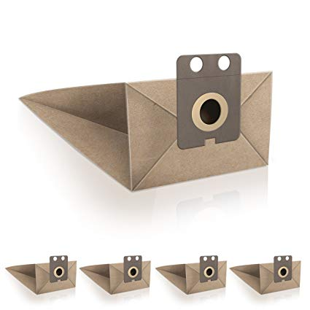

  - Cuadro de especificaciones técnicas

 | Unidad | VP300 HEPA
Tensión | V | 220-240
Frecuencia de alimentación | Hz | 50/60
Consumo de energia IEC | W | 1200
Potencia de aspiración con manguera + tubo | W | 260
Flujo de aire | l/min | 1920
Al vacío | kPa | 23
Nivel de presión sonora L_{PA} | dB | 54±2
Potencia acústica L_{WA} | dB | 76±2
Vibración | m/s² | <2,5
Cable de alimentación: Longitud | m | 10
Cable de aislamiento |  | II
Tipo de protección |  | IP-20
Capacidad neta de la bolsa para el polvo | l | 7,5
Anchura | mm | 240
Profundidad | mm | 295
Altura | mm | 290
Peso, solo el limpiador | kg | 5,3
Filtro |  | Sellado HEPA

  - Consideraciones

- El equipo es de uso exclusivo de la sala limpia del block C
- Este equipo es para uso en seco.
- No aspire líquidos de ningún tipo.
- Debe almacenarse en interiores.
- Utilice toma corriente solo para uso previsto.
- No abandone la maquina cuando esté conectada.
- Desconéctela cuando no esté en uso.
- No transporte la máquina del cable.
- No tire el cable para desconectar de la corriente.
- Mantenga sus partes del cuerpo lejos de las aberturas y piezas móviles.
- No bloquear la apertura de succión.
- No utilizar sin filtros instalados.
- Utilice el aparato solo como lo describe el manual.
- No aspirar polvos nocivos ni polvos combustibles y explosivos.

  - Instrucciones de operación

- Conecte la aspiradora al tomacorriente
- Encienda la aspiradora.
- Comience aspirando de lo más sucio a lo más limpio desde adentro de la sala hacia la puerta.

- Registros.

- Registra bitácora de uso del equipo utilizado.

- Referencias.

- Manual de uso aspiradora VP300 SERIES.

9. Anexos.

No hay anexos

